Comtpe-rendu de la réunion de travail – 19/02/2016

Objet : préparation du processus d’AUTO-ÉVALUATION
Présents : Marc Bouille, Renaud Grigoletto, Thierry Guérin
Prise de note : Renaud Grigoletto

- Contextualisation
Dans le cadre du dernier décret relatif aux centres culturels de la FWB (21 novembre 2013), il est demandé aux CC de procéder à un processus d’auto-évaluation des activités culturelles pour la période 2009-2015, avec l’implication et la participation d’un Conseil d’Orientation (C.O.) constitué de citoyens et d’acteurs de la commune. Ce processus d’auto-évaluation vise à nourrir le travail de l’analyse-partagée et l’émergence d’hypothèses d’action, en concertation avec la population (via le C.O.).
L’équipe se réunit le 19 février 2016 pour un premier balisage et une prise de connaissance des activités antérieures.

- Questions méthodologiques préalables

- Concernant le processus d’auto-évaluation, deux options se présentent à l’équipe :

- soit le balayage des événements se fait de manière chronologique (de 2009 à 2015) ;
- soit le balayage des événements se fait de manière antéchronologique (de 20015 à 2009).
- Le choix de l’équipe se porterait a priori sur un balayage chronologique.

- Se concentre-t-on sur les événements connus (et vécus) par l’équipe, au risque de passer à côté d’événements emblématiques (ressentis et exprimés comme tels par les publics et la population de la commune) ?
Tels que :
- « La soupe aux cailloux »
- la « Macrale » (n.b. : pas un événement piloté par le C.C. mais y a contribué)
- …
- Il semble inévitable de faire le tour des événements emblématiques, dont ne peut faire l’impasse. Cela nécessitera la contribution de personnes ayant connu l’événement (via le C.O., notamment).

- Comment peut-on évaluer rétrospectivement un dossier qui n’a pas été écrit par l’équipe en charge de l’auto-évaluation ? Comment évaluer ces documents et se réapproprier les « mots-clés » - parfois un peu bateaux dans ce genre d’exercice - en regard de ce qui existe ou a existé réellement dans les faits ?

- Processus d’auto-évaluation

- RAPPEL : Contrats-programmes
Périodes couvertes par les contrats-programmes depuis 2009 :
- 2006-2009
Thématique : « Donner des ailes à nos racines »
N.B. : période antérieure à l’équipe actuelle et à l’arrivée du directeur actuel

- 2010-2013
Thématique : « Donner des ailes à nos racines… encore mieux »
NB : arrivée du directeur actuel, Thierry Guérin, en septembre 2010
Axes prioritaires des contrats-programmes :
- Éducation permanente
- Diffusion
- Expression et créativité
- Aide à la création
- Communication
- Aides-services

Axes annexes :
a) personnel (augmentation de la masse salariale
b) infrastructure (matériel, …)

- Quels événements intégrer au processus d’auto-évaluation ?
Point de vue rétrospectif
- « Soupe au caillou » ?
- Oui, « projet fédérateur »
- Cycles Jazz ?
- À voir
- … ?
Point de vue prospectif
- Fresque (graffiti) réalisée sur la thématique de St-Georges et le dragon
Prémices à la pérennisation d’un événement plus porteur (par exemple : une biennale de sculpture / arts plastiques /… qui questionnerait cette thématique).
- Voyage aux Rencontre des Saint-Georges de France
Cela va aider à recréer du lien avec les citoyens ; d’autres propositions pourraient en découler ; pourra aider à faire émerger un regard sur leur bassin de vie. Le CC a marqué des points en prenant le rôle d’opérateur culturel dans l’opérationnalisation du voyage d’une délégation de citoyens / comités / associations de Saint-Georges-sur-Meuse aux rencontre des Saint-Georges de France 2016 (Saint-Georges-les-Baillargeaux, juin 2016).
Que pourrait-on mettre sur pied qui soit rassembleur ?
- Hypothèse d’action à confronter auprès du Conseil d’Orientation (C.O.)
- Projet « Saint-Georges s’envisage »
Ce projet collectif d’animation, d’expression et de création socio-artistique, sera mené par et avec des jeunes de la Maison de Jeunes (MJ), avec la participation de jeunes du village et tout habitant de la commune, des animateurs de la MJ et des partenaires, des intervenants externes et divers artistes (photographes, vidéastes, plasticiens, auteurs/écrivains et graffeurs). Le tout est coordonné par la Maison des Jeunes en partenariat avec le Centre culturel (CC) de Saint-Georges.
La finalité de ce projet est d’exposer, par l’intermédiaire de différents supports, les œuvres visuelles : photographies, arts plastiques, écriture, street art et capsules vidéo. Elles seront créées par les participants dans l’objectif de valoriser l’expression des jeunes et des habitants, de croiser les regards, de donner une visibilité à leurs savoir-faire et savoir-être dans une approche intergénérationnelle, au sein même de l’espace public : le territoire de la commune. Concrètement, il s’agira de permettre aux jeunes d’aller à la rencontre de l’autre en offrant un espace de parole, d’écoute et d’échange pour et avec les habitants, les associations et les commerçants qui, bien que partageant un même espace de vie, ont des préoccupations différentes.
Ce projet permettra donc de créer un échange entre la population du quartier et les jeunes. Il aura pour ambition de renforcer l’image positive des jeunes, dans une commune habitée par une population plutôt âgée. Il débouchera sur une exposition dans l’espace public.

- Le cas de la « SOUPE AU CAILLOU »
- Origine : Michel Schoonbroodt (directeur) l’a initiée ; inspirée d’une légende espagnole dont M. Schoonbroodt aurait pris connaissance lors d’un séjour en France

« c’est l’histoire d’un vagabond qui passe de ferme en ferme pour demander le gîte et le couvert à chaque fois. Mais un jour, il tome sur une fermière radine qui ne veut rien lui donner. Le vagabond lui dit qu’il possède dans sa poche un caillou magique. Si la fermière lui fournit un chaudron, de l’eau et du feu, avec le caillou, il a la possibilité de faire une bonne soupe. Le vagabond sort le caillou magique de sa poche et le met dans l’eau. Il indique alors à la fermière que, si elle lui donne quelques poireaux, quelques carottes et quelques pommes de terre, la soupe sera bien meilleure encore. La fermière se prend au jeu. Avec un morceau de lard, ce serait un délice. La fermière lui donne un morceau de lard. Finalement, le vagabond parvient à préparer une appétissante soupe. Tous les habitants du village sont invités à déguster la soupe ainsi préparée » (extrait de presse, « A Saint-Georges, la soupe au caillou, on se la partage » dans Le Jour, 31 août 2009n cahier central détachable « Vivre à Huy-Waremme »)

- Expositions et activités dans les jardins de particuliers + différents lieux patrimoniaux et questionnaire (10h à 17h), Concours de soupe entre associations et spectacles (19h, soirée)
Voir Programme en Annexe (1)

- Période : 2008 (1ere édition), 2009 (2e édition) – fin août
- Lieu (concours de la soupe au caillou) : château d’Oulhaye (tonnelles)
- Fréquentation : environ 500 personnes (2e édition)
- Fin de l’activité : dans les documents, nous constatons tout de même une fréquentation allant jusqu’à 500 personnes. Selon ce qui est revenu aux oreilles de l’équipe actuelle (à diverses reprises), cette activité récurrente aurait pu être arrêtée pour diverses raisons :
  - baisse de fréquentation (du côté des spectateurs ou du côté des exposants/participants ??)
  - déficit financier sur la seconde édition.

- 1ere évaluation par l’équipe (à l’aide de la boussole du cahier vert « Piloter un Centre culturel)
Voir Annexe (2)
- Dans le processus d’auto-évaluation, il serait utile que l’équipe actuelle rencontre et questionne les personnes qui y ont participé.

EXPOSANTS :
- Christine Hubert (peinture), François Michels (peinture), Julien Barzin (peinture), Domenico Cipellino (sculpture sur pierre), Didier Maghe (sculpture en terre cuite), Francis Reymaekers
PERSONNES PRESENTES AUX REUNIONS :
Michel Tiber, Francis Reymaekers, Marie Colpin, Denise Duchesne, Michèle Mosbeux, Benoît Heuse, (Excusés), Philippe Wilkin, Marie-Jeanne Gérard, Josiane Pirard, Marthe Mérote, Philippe Binet (Boulevard), Bernard Pairoux

- Constitution du futur Conseil d’Orientation (C.O.)

Toutes ces personnes pourraient-être contactées pour aider l’équipe actuelle du CC à évaluer l’activité de « La soupe au caillou », voire pour intégrer le Conseil d’Orientation (à constituer dans le cadre du nouveau décret pour la reconnaissance du Centre Culturel).
1ère rencontre du C.O. / auto-évaluation :
Thierry Guérin propose d’inviter Françoise Singer (traiteur) pour organiser un repas favorable à une première discussion moins formelle.
Pour la constitution du C.O., certaines personnes ont déjà pu être identifiées :
Personnes déjà contactées / favorables
Laurent Coenen, Patrick Doppagne, Eloi Noël, Désiré Gielen, Walter Rémy-Paquet
Personnes qui pourraient être contactées / favorables
Colette Dumont, Jean Lambert, Francis Raymackes, Olivier Salmon, Marthe Mérote, Bernard Pairoux, Guy Destexhe, René Longueville, Lucien Van De Wijngaert, …

- Conclusion de la réunion

- Cette première réunion de travail aura permis de prendre connaissance d’une activité qui a eu lieu avant la mise en place de l’équipe actuelle. Il s’agira de demander au futur C.O. un avis et des éclaircissements sur cette activité dans le cadre de l’auto-évaluation. A travers des questions telles que : « la soupe au caillou, qu’en pensez-vous ? »
- Différentes personnes ont pu être identifiées soit comme personnes ressources, soit comme personnes à contacter pour intégrer le futur Conseil d’Orientation

ANNEXE 1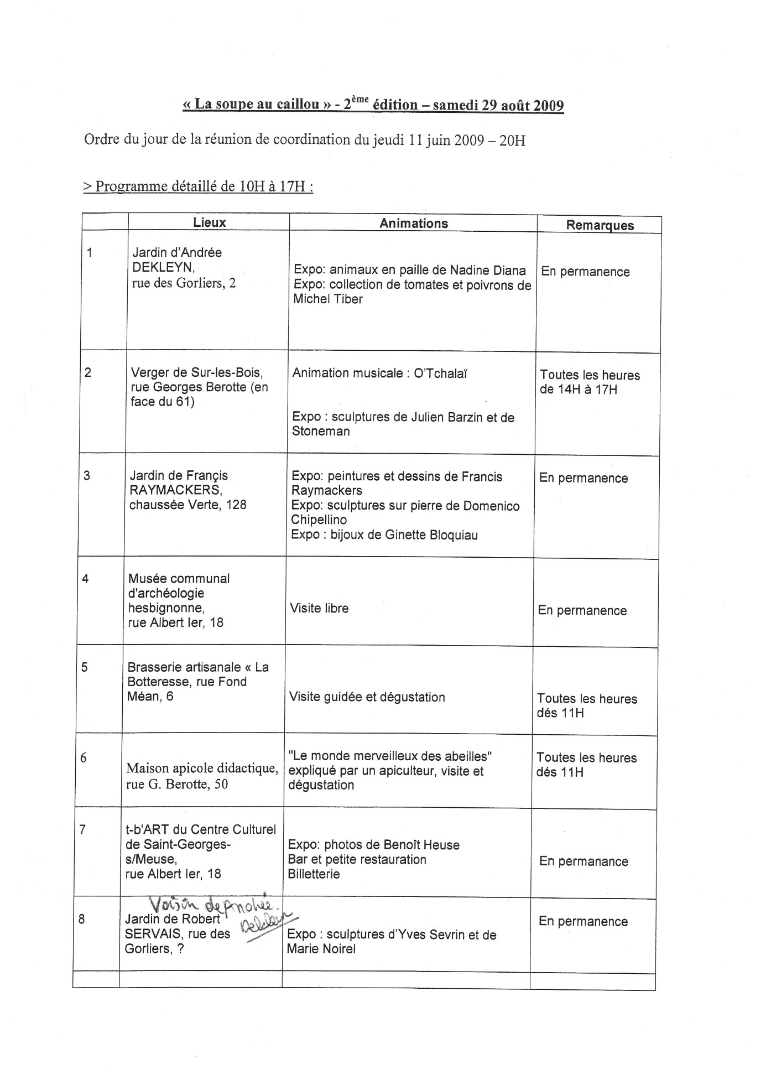

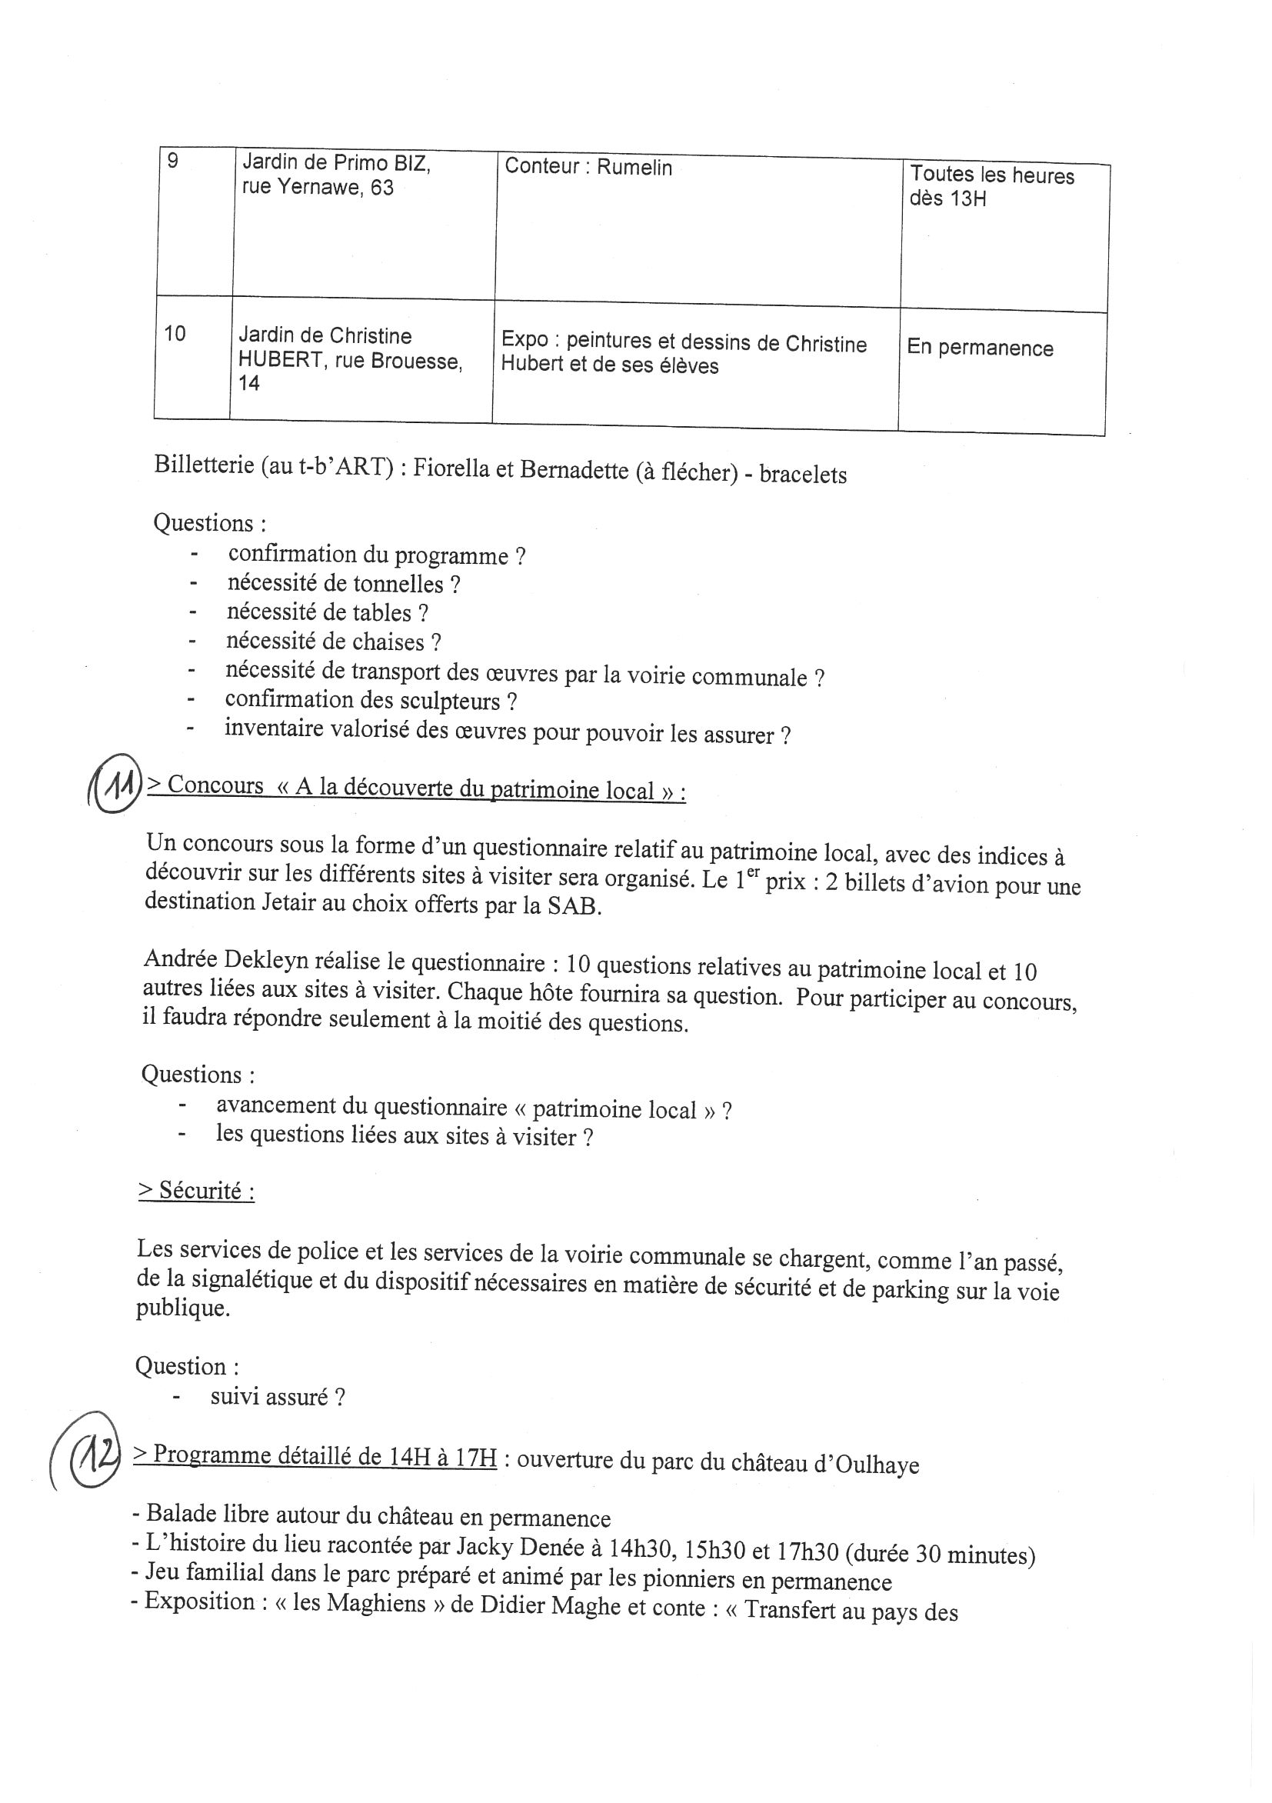

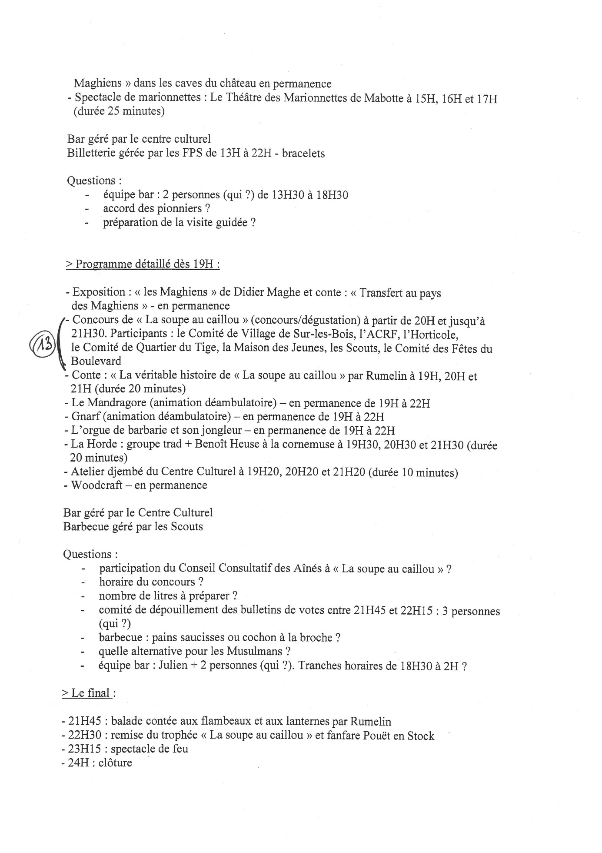

ANNEXE 2

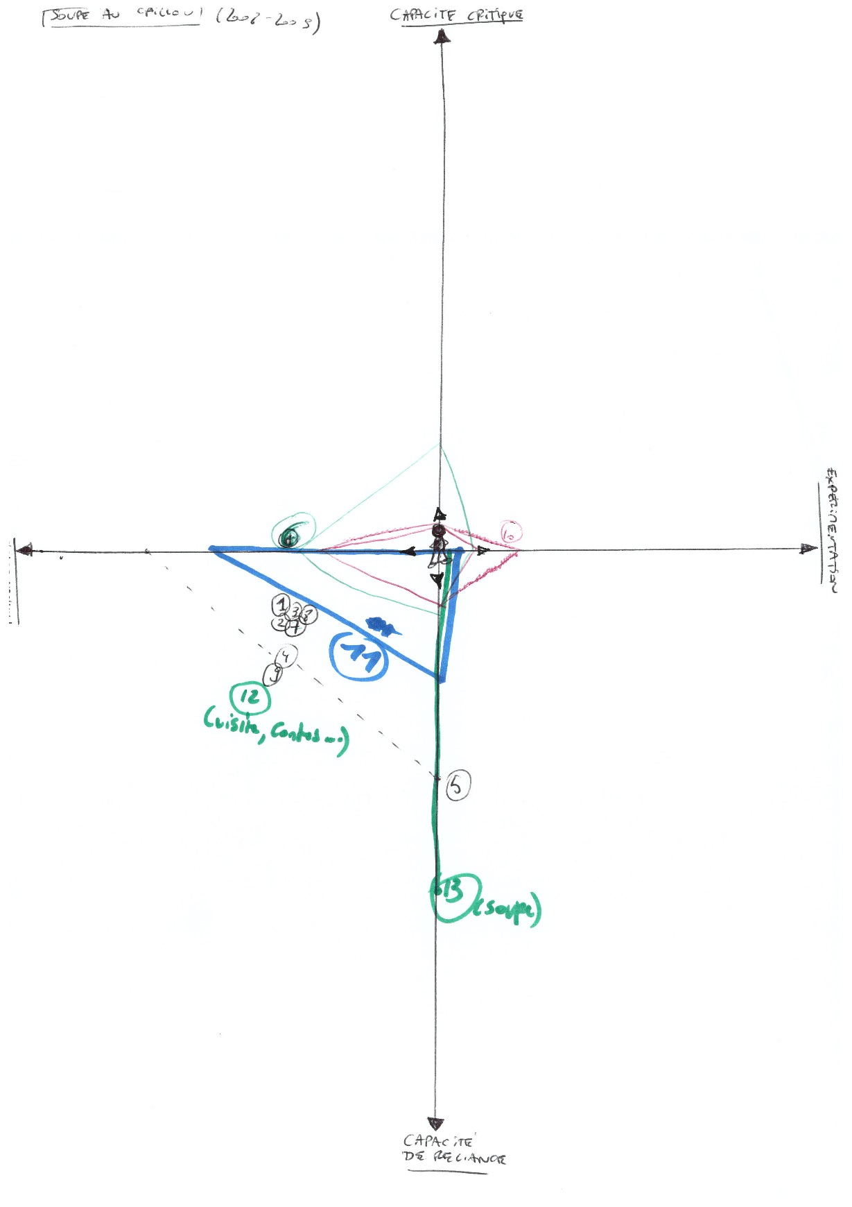
(numérotation : voir ANNEXE 1)

